Wir lernen ggplot

Schmidt, Sophie C.

08 Mai, 2019

Text of abstract

## Pakete

#install.packages("ggplot2")  
library(ggplot2) # Paket aktivieren  
#install.packages("archdata")  
library(archdata) #Paket aktivieren  
#install.packages("xlsx")  
library(xlsx)  
  
##prep für den Kurs:  
#write.csv(BACups, "../data/BACups.csv")#  
#write.xlsx(BACups, "../data/BACups.xlsx")

## Daten laden

data("BACups") # das geht, weil das Paket archdata geladen wurde  
  
# habe ich die Daten als csv vorliegen, gilt diese Funktion  
#mydata <- read.csv2("./data/BACups.csv") # Standard ist, das der Seperator ein Komma ist  
#mydata <- read.csv2("Pfad/datei.csv", sep = "\t") # mit "sep = " lässt sich ein anderer Seperator festlegen  
# mydata ist ein Synonym für eine sinnigere Bezeichnung wie BACups  
  
# habe ich Excel-Daten gilt dies:  
#library(xlsx)  
#mydata <- read.xlsx("c:/myexcel.xlsx", 1) #,1 bedeutet das erste sheet in der excel-Datei  
  
# read in the worksheet named mysheet  
#mydata <- read.xlsx("c:/myexcel.xlsx", sheetName = "mysheet")

## Lagemaße

Lagemaße sind einfache Berechnungen von Werten, die uns etwas über die Verteilung der Werte aussagen soll. Am bekanntesten ist der Mittelwert, wir berechnen jedoch auch Modus, Median, Standardabweichung und Varianz.

[Mit Strg+Alt+i kann man einen Codechunk eröffnen. Oder einfach eintippen:]

RD_mean <- mean(BACups$RD)  
RD_med <- median(BACups$RD)  
table(BACups$RD)  
#>   
#> 6.6 8 8.4 8.5 8.7 8.8 9 9.5 9.8 10 10.1 10.5 10.7 10.8 11   
#> 1 2 1 1 1 1 5 3 1 1 2 2 1 1 3   
#> 11.1 11.5 11.7 12 12.1 12.9 13 13.2 13.3 15 15.2 15.5 15.8 17.2 18   
#> 1 1 1 1 1 1 1 1 1 2 1 1 1 1 1   
#> 18.3 18.5 19 19.1 19.5 20 20.8 22 24 29 29.5   
#> 1 3 4 1 3 1 1 1 1 1 1  
  
# Funktion schreiben  
getmode <- function(v) { # die Funktion heißt getmode und wird auf einen Vektor v angewendet  
 uniqv <- unique(v) # die einzelnen Werte des Vektors (ohne Dopplungen) werden in einem Vektor uniqv gesammelt   
 uniqv[which.max(tabulate(match(v, uniqv)))] # welcher maximale Wert entsteht, wenn ich zähle, wie häufig die Werte von uniqv in v vorkommen  
}  
  
getmode(BACups$RD)  
#> [1] 9  
  
sd(BACups$RD)  
#> [1] 5.271407  
var(BACups$RD)  
#> [1] 27.78773  
range(BACups$RD)  
#> [1] 6.6 29.5  
  
## Aufgabe: Andere Variablen ebenso erkunden. Unklar welche? Schaut euch die Tabelle BACups mit View() an und entscheidet, welche sich eignen würden.

## ggplot

ggplot wurde von Hadley Wickham entwickelt, ist ein Paket mit vielen Funktionen zur Visualisierung von Daten und folgt einer “Grammatik der Diagramme”.

Erarbeiten wir uns das Schritt für Schritt.

Wir müssen dem Programm sagen: Welche Daten es benutzen soll (data = ), welche Art von Diagramm es bauen soll (geom_xxx) und wie das Diagramm aussehen soll (aes von aesthetics), damit überhaupt etwas entsteht.

# ein Säulendiagramm

ggplot(data = BACups)+ #data = bezieht sich auf den Datensatz mit dem ich arbeite, meist ein dataframe  
 geom_bar(aes(x = Phase)) #geom_bar bedeutet, ich hätte gern ein Balkendiagramm, aesthetic: ich will, dass auf der X-Achse die Phasen abgetragen werden

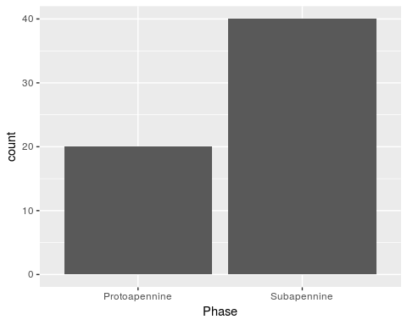

Jetzt kann man viele Dinge verschönern

1. B. Den Achsen eine andere Beschriftung geben:

ggplot(data = BACups)+   
 geom_bar(aes(x = Phase))+  
 labs(y = "Häufigkeit", #der y-Achse einen neuen Namen geben  
 title = "Vorkommen der zwei Phasen") # dem ganzen Plot eine Überschrift geben

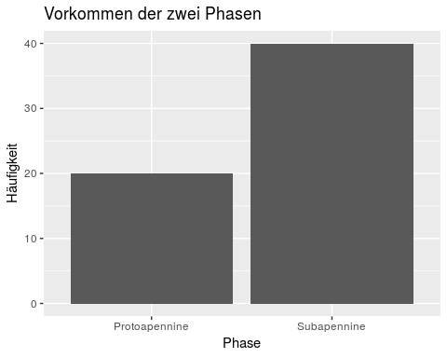

Oder einen anderen Look wählen (ein anderes Thema):

ggplot(data = BACups)+   
 geom_bar(aes(x = Phase))+   
 labs(y = "Häufigkeit",  
 title = "Vorkommen der zwei Phasen")+  
 theme_bw() #theme_classic, theme_grey, theme_minimal

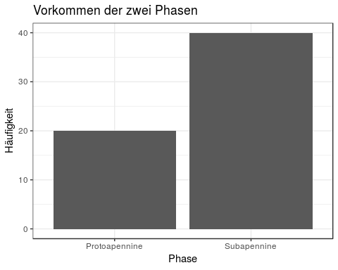

Oder die Säulen bunt einfärben:

ggplot(data = BACups)+ #data = bezieht sich auf den Datensatz mit dem ich arbeite, meist ein dataframe  
 geom_bar(aes(x = Phase, fill = Phase))+ # fill gibt den Balken unterschiedliche Farben, je nach den Angaben in der Spalte Phase  
 labs(y = "Häufigkeit",  
 title = "Vorkommen der zwei Phasen")+  
 theme_bw()

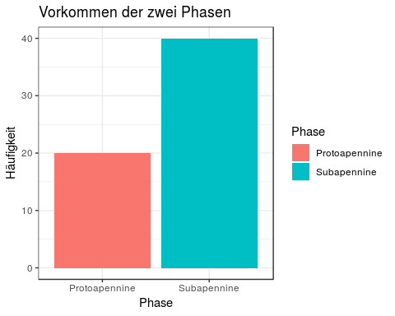

# Ein Streudiagramm

ggplot(data = BACups)+  
 geom_point(aes(x = RD, y = ND)) # probiert bitte mit anderen Variabeln herum

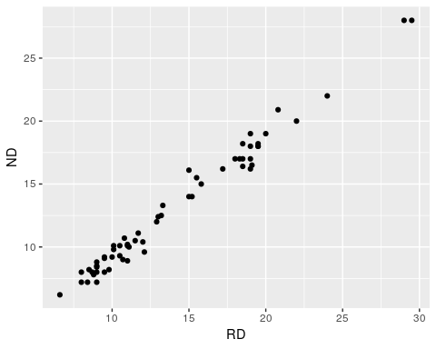

Nachdem ihr unterschiedliche Variablen ausprobiert habt, gebt bei einem Beispiel den Achsen neue Namen, gebt dem Diagramm einen Titel, ändert das Thema UND färbt die Punkte nach Phasen ein.

# Ein Histogramm

ggplot(data = BACups)+  
 geom_histogram(aes(x = RD)) # recherchiert doch, was die "binwidth" ist und warum sie wichtig ist, bevor ihr da ein paar Werte ausprobiert

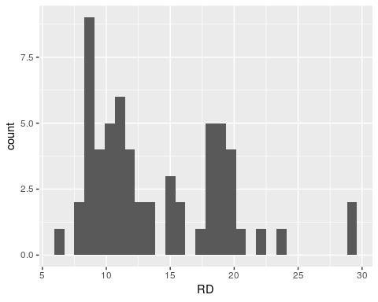

# Hint: google "binwidth in ggplot histograms" oder "Klassengröße in Histogrammen"

##### pagebreak

# References

##### pagebreak

### Colophon

This report was generated on 2019-05-08 11:06:51 using the following computational environment and dependencies:

# which R packages and versions?  
devtools::session_info()  
#> ─ Session info ──────────────────────────────────────────────────────────  
#> setting value   
#> version R version 3.4.4 (2018-03-15)  
#> os Ubuntu 16.04.6 LTS   
#> system x86_64, linux-gnu   
#> ui X11   
#> language de_DE   
#> collate de_DE.UTF-8   
#> ctype de_DE.UTF-8   
#> tz Europe/Berlin   
#> date 2019-05-08   
#>   
#> ─ Packages ──────────────────────────────────────────────────────────────  
#> package * version date lib source   
#> archdata * 1.2 2018-02-19 [1] CRAN (R 3.4.4)   
#> assertthat 0.2.1 2019-03-21 [1] CRAN (R 3.4.4)   
#> backports 1.1.3 2018-12-14 [1] CRAN (R 3.4.4)   
#> bookdown 0.9 2018-12-21 [1] CRAN (R 3.4.4)   
#> callr 3.2.0 2019-03-15 [1] CRAN (R 3.4.4)   
#> cli 1.1.0 2019-03-19 [1] CRAN (R 3.4.4)   
#> colorspace 1.2-4 2013-09-30 [3] CRAN (R 3.1.0)   
#> crayon 1.3.4 2017-09-16 [1] CRAN (R 3.4.4)   
#> desc 1.2.0 2018-05-01 [1] CRAN (R 3.4.4)   
#> devtools 2.0.2 2019-04-08 [1] CRAN (R 3.4.4)   
#> digest 0.6.9 2016-01-08 [3] CRAN (R 3.2.3)   
#> evaluate 0.13 2019-02-12 [1] CRAN (R 3.4.4)   
#> fs 1.2.7 2019-03-19 [1] CRAN (R 3.4.4)   
#> ggplot2 * 3.1.1 2019-04-07 [1] CRAN (R 3.4.4)   
#> glue 1.3.1 2019-03-12 [1] CRAN (R 3.4.4)   
#> gtable 0.1.2 2012-12-05 [3] CRAN (R 3.0.0)   
#> htmltools 0.3.6 2017-04-28 [1] CRAN (R 3.4.4)   
#> knitr 1.22 2019-03-08 [1] CRAN (R 3.4.4)   
#> labeling 0.3 2014-08-23 [3] CRAN (R 3.1.1)   
#> lazyeval 0.2.2 2019-03-15 [1] CRAN (R 3.4.4)   
#> lehre * 0.0.0.9000 2019-04-17 [1] Github (scschmidt/lehre@2ba05ee)  
#> magrittr 1.5 2014-11-22 [1] CRAN (R 3.4.4)   
#> memoise 1.1.0 2017-04-21 [1] CRAN (R 3.4.4)   
#> munsell 0.5.0 2018-06-12 [1] CRAN (R 3.4.4)   
#> pillar 1.3.1 2018-12-15 [1] CRAN (R 3.4.4)   
#> pkgbuild 1.0.3 2019-03-20 [1] CRAN (R 3.4.4)   
#> pkgconfig 2.0.2 2018-08-16 [1] CRAN (R 3.4.4)   
#> pkgload 1.0.2 2018-10-29 [1] CRAN (R 3.4.4)   
#> plyr 1.8.3 2015-06-12 [3] CRAN (R 3.2.1)   
#> prettyunits 1.0.2 2015-07-13 [1] CRAN (R 3.4.4)   
#> processx 3.3.0 2019-03-10 [1] CRAN (R 3.4.4)   
#> ps 1.3.0 2018-12-21 [1] CRAN (R 3.4.4)   
#> R6 2.4.0 2019-02-14 [1] CRAN (R 3.4.4)   
#> Rcpp 0.12.3 2016-01-10 [3] CRAN (R 3.2.3)   
#> remotes 2.0.2 2018-10-30 [1] CRAN (R 3.4.4)   
#> rJava 0.9-11 2019-03-29 [1] CRAN (R 3.4.4)   
#> rlang 0.3.3 2019-03-29 [1] CRAN (R 3.4.4)   
#> rmarkdown 1.12 2019-03-14 [1] CRAN (R 3.4.4)   
#> rprojroot 1.3-2 2018-01-03 [1] CRAN (R 3.4.4)   
#> scales 1.0.0 2018-08-09 [1] CRAN (R 3.4.4)   
#> sessioninfo 1.1.1 2018-11-05 [1] CRAN (R 3.4.4)   
#> stringi 1.4.3 2019-03-12 [1] CRAN (R 3.4.4)   
#> stringr 1.4.0 2019-02-10 [1] CRAN (R 3.4.4)   
#> testthat 0.11.0 2015-10-14 [3] CRAN (R 3.2.2)   
#> tibble 2.1.1 2019-03-16 [1] CRAN (R 3.4.4)   
#> usethis 1.4.0 2018-08-14 [1] CRAN (R 3.4.4)   
#> withr 2.1.2 2018-03-15 [1] CRAN (R 3.4.4)   
#> xfun 0.6 2019-04-02 [1] CRAN (R 3.4.4)   
#> xlsx * 0.6.1 2018-06-11 [1] CRAN (R 3.4.4)   
#> xlsxjars 0.6.1 2014-08-22 [1] CRAN (R 3.4.4)   
#> yaml 2.2.0 2018-07-25 [1] CRAN (R 3.4.4)   
#>   
#> [1] /home/sophie/R/x86_64-pc-linux-gnu-library/3.4  
#> [2] /usr/local/lib/R/site-library  
#> [3] /usr/lib/R/site-library  
#> [4] /usr/lib/R/library